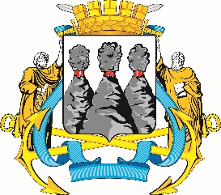
ГОРОДСКАЯ ДУМА
ПЕТРОПАВЛОВСК-КАМЧАТСКОГО ГОРОДСКОГО ОКРУГА

РЕШЕНИЕ

от 24.11.2021 № 1083-р
43-я (внеочередная) сессия
г.Петропавловск-Камчатский

О назначении на должность аудитора Контрольно-счетной палаты Петропавловск-Камчатского городского округа Моисеевой Елены Николаевны

Рассмотрев решение комиссии по проверке соответствия кандидатур на должности председателя и аудитора Контрольно-счетной палаты Петропавловск-Камчатского городского округа о предложении Городской Думе Петропавловск-Камчатского городского округа кандидатов на должности аудиторов Контрольно-счетной палаты Петропавловск-Камчатского городского округа, в соответствии со статьей 6 Федерального закона от 07.02.2011 № 6-ФЗ «Об общих принципах организации и деятельности контрольно-счетных органов субъектов Российской Федерации и муниципальных образований», статьей 55 Устава Петропавловск-Камчатского городского округа, статьями 73 и 75 Решения Городской Думы Петропавловск-Камчатского городского округа
от 13.07.2018 № 82-нд «О Регламенте Городской Думы Петропавловск-Камчатского городского округа», Решением Городской Думы Петропавловск-Камчатского городского округа от 02.03.2016 № 397-нд «О Контрольно-счетной палате Петропавловск-Камчатского городского округа» Городская Дума Петропавловск-Камчатского городского округа

РЕШИЛА:

назначить на должность аудитора Контрольно-счетной палаты
Петропавловск-Камчатского городского округа Моисееву Елену Николаевну с 01.12.2021 сроком на 5 лет.

Председатель Городской Думы Петропавловск - Камчатского городского округа |  | Г.В. Монахова

